## 题目描述

快速排序是对起泡排序的一种改进。它的基本思想是，通过一趟排序将待排序的记录分割成两个独立的部分，其中一部分记录的关键字均比另一部分的关键字小，在分成两个部分之后则可以分别对这两个部分继续进行排序，从而使整个序列有序。

快速排序的算法可以描述如下：

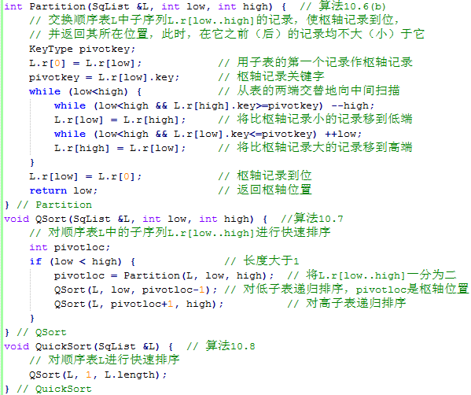

在本题中，读入一串整数，将其使用以上描述的快速排序的方法从小到大排序，并输出。

## 输入

输入的第一行包含1个正整数n，表示共有n个整数需要参与排序。其中n不超过100000。

第二行包含n个用空格隔开的正整数，表示n个需要排序的整数。

## 输出

只有1行，包含n个整数，表示从小到大排序完毕的所有整数。

请在每个整数后输出一个空格，并请注意行尾输出换行。

## 样例输入

10

2 8 4 6 1 10 7 3 5 9

## 样例输出

1 2 3 4 5 6 7 8 9 10